Plán učiva
2. školní týden

INFORMACE K VÝUCE

 | CO NÁS ČEKÁ V TOMTO TÝDNU
ČESKÝ JAZYK  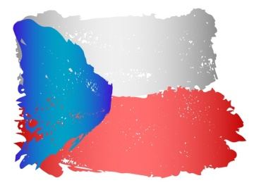 | Povídáme si o prázdninách  Opakujeme učivo 4.třídy
MATEMATIKA  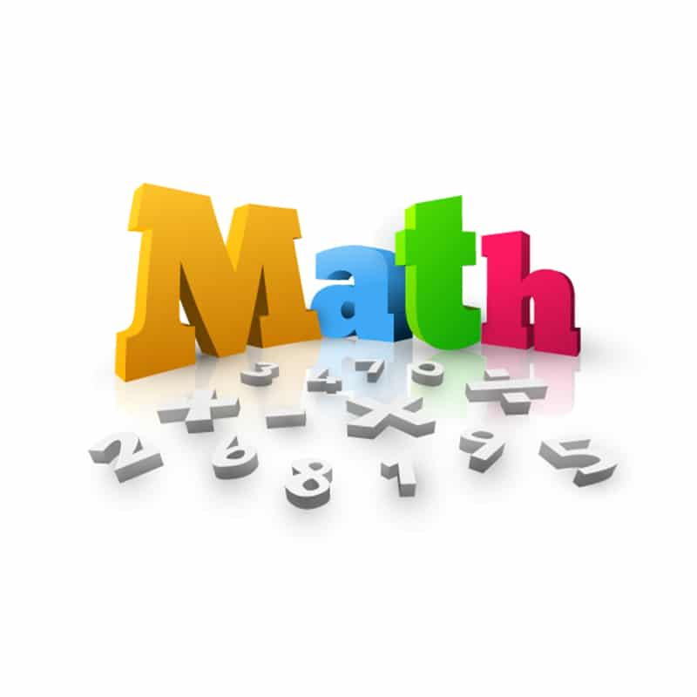 | Oživujeme si základní vztahy – opakování učiva 4. třídy
ČLOVĚK A SVĚT   | Opakujeme učivo 4.třídy – třídění přírody
ANGLIČTINA   | Opakujeme učivo ze 4. třídy - slovní zásobu i gramatiku

